# Git的基本操作

**廖雪峰老师git：**

https://www.liaoxuefeng.com/wiki/0013739516305929606dd18361248578c67b8067c8c017b000

**1、在Windows上安装Git：**

在Windows上使用Git，可以从Git官网直接下载安装程序，（网速慢的同学请移步国内镜像），然后按默认选项安装即可。

安装完成后，在开始菜单里找到“Git”->“Git Bash”，蹦出一个类似命令行窗口的东西，就说明Git安装成功！

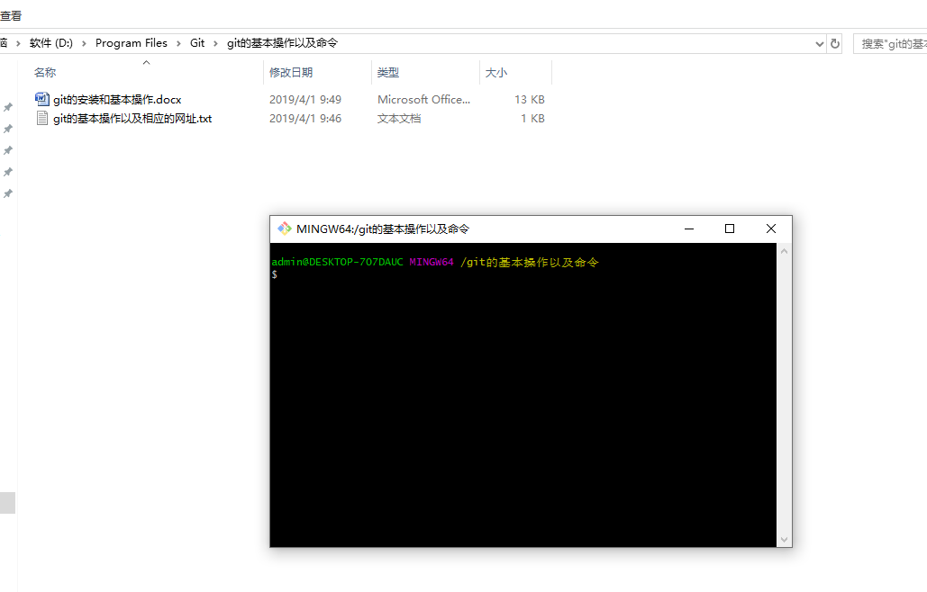

安装完成后，还需要最后一步设置，在命令行输入： 这里输入的是你自己github的用户名和 密码

$ git config --global user.name "Your Name"

$ git config --global user.email "email@example.com"

2、创建版本库

所以，创建一个版本库非常简单，首先，选择一个合适的地方，创建一个空目录：

$ mkdir learngit

$ cd learngit

$ pwd

/Users/michael/learngit

也可以，自己选择一个合适的地方，创建一个文件夹

pwd命令用于显示当前目录。在我的Mac上，这个仓库位于/Users/michael/learngit。

$ git init

瞬间Git就把仓库建好了，而且告诉你是一个空的仓库（empty Git repository），细心的读者可以发现当前目录下多了一个.git的目录，这个目录是Git来跟踪管理版本库的，没事千万不要手动修改这个目录里面的文件，不然改乱了，就把Git仓库给破坏了。

如果你没有看到.git目录，那是因为这个目录默认是隐藏的，用ls -ah命令就可以看见。

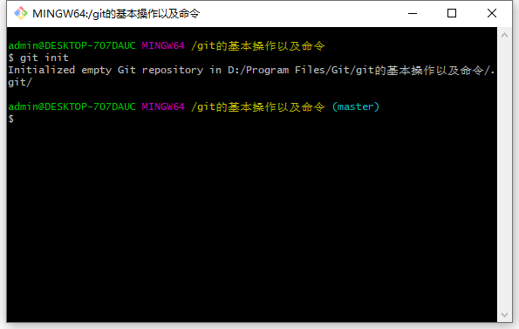

第一步，用命令git add告诉Git，把文件添加到仓库：

$ git add readme.txt

执行上面的命令，没有任何显示，这就对了，Unix的哲学是“没有消息就是好消息”，说明添加成功。

第二步，用命令git commit告诉Git，把文件提交到仓库：

$ git **commit** -m "wrote a readme file"

[master (root-**commit**) eaadf4e] wrote a readme file

1 file changed, 2 insertions(+)

**create** mode 100644 readme.txt

简单解释一下git commit命令，-m后面输入的是本次提交的说明，可以输入任意内容，当然最好是有意义的，这样你就能从历史记录里方便地找到改动记录。

嫌麻烦不想输入-m "xxx"行不行？确实有办法可以这么干，但是强烈不建议你这么干，因为输入说明对自己对别人阅读都很重要。实在不想输入说明的童鞋请自行Google，我不告诉你这个参数。

git commit命令执行成功后会告诉你，1 file changed：1个文件被改动（我们新添加的readme.txt文件）；2 insertions：插入了两行内容（readme.txt有两行内容）。